## 【学院动态】经济学院召开机关职员2015年度考核暨2016年作风建设会

发布：经济学院行政办  时间：2016-03-10

为了落实2015年度机关职员个人年度考核，加强机关作风建设，3月8日，经济学院在鉴四16楼会议室召开了全体机关职员大会。会议由经济学院党委施青平书记主持。

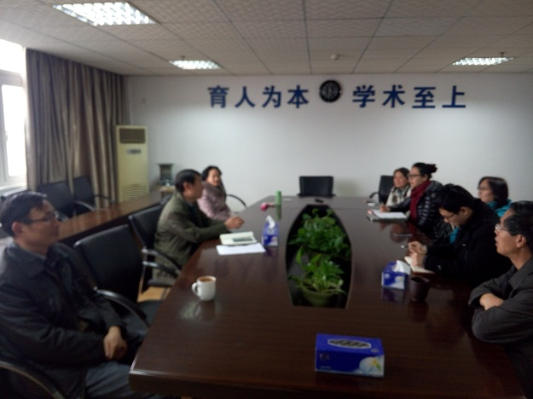

施书记首先就2015年职工个人年度考核事宜进行了说明，他强调年度优秀个人首先应该满足学校文件对“优秀”规定的基本要求，从工作态度、工作投入、工作绩效三个方面综合评议，要优先考虑在一年的工作中对学院做出重要贡献，取得良好成绩的同志。评比程序采取自荐与他荐相结合推荐候选人、科室主任集中评议、党政联席会议研究决定。经过机关职员充分的交流意见，推荐出年度优秀候选人，科室主任进行了认真的讨论研究，评议出2015年度优秀职员名单。

    接下来，施书记就2016年加强机关作风建设工作进行了动员，他强调每个机关同仁都要高度重视机关作风建设，要求大家按时出勤、遵守工作纪律，讲奉献、认真做好每件事情，不断改进方式方法、力求取得工作实效，加强调查研究、努力解决师生实际需求，以踏实的工作作风，不断提高服务质量和工作效率，努力为师生服好务。会议还讨论了申报“机关作风建设示范科（室）”和“党员示范岗”建设的有关事宜，确定了申报“机关作风建设示范科（室）”和“党员示范岗”名单。